**Лабораторна робота № 5**

**Тема:** Програмування циклів.

Оператор циклу з параметром for

**Мета роботи:** набути практичних навиків організації циклічних обчис-

лень у С++ з використанням оператора циклу з параметром for.

**Відповіді на контрольні питання:**

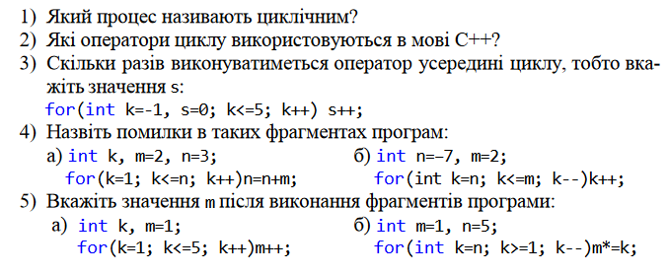

1. Обчислювальний процес називається циклічним, якщо він неодноразово

повторюється, доки виконується певна задана умова

1. Існують три різновиди операторів циклу:

– оператор циклу for;

– оператор циклу з передумовою while;

– оператор циклу з післяумовою do-while.

1. 6
2. а) В першому фрагменті програми помилок немає.

б) У другому фрагменті програми ніколи не вийде з циклу.

1. а) 6

б) 120

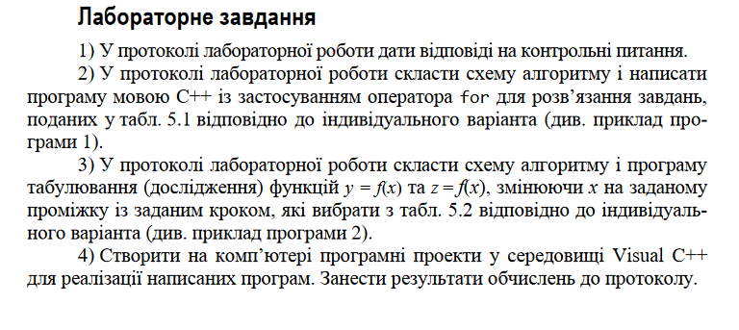

**Таблиця 5.1 | 9 Варіант**



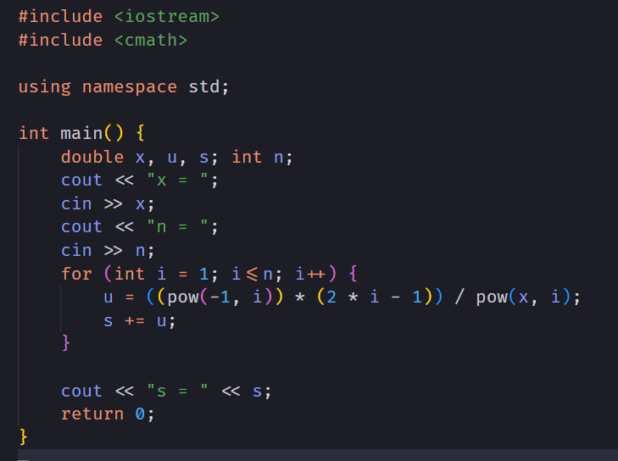 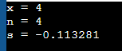

**Таблиця 5.2 | 9 Варіант**



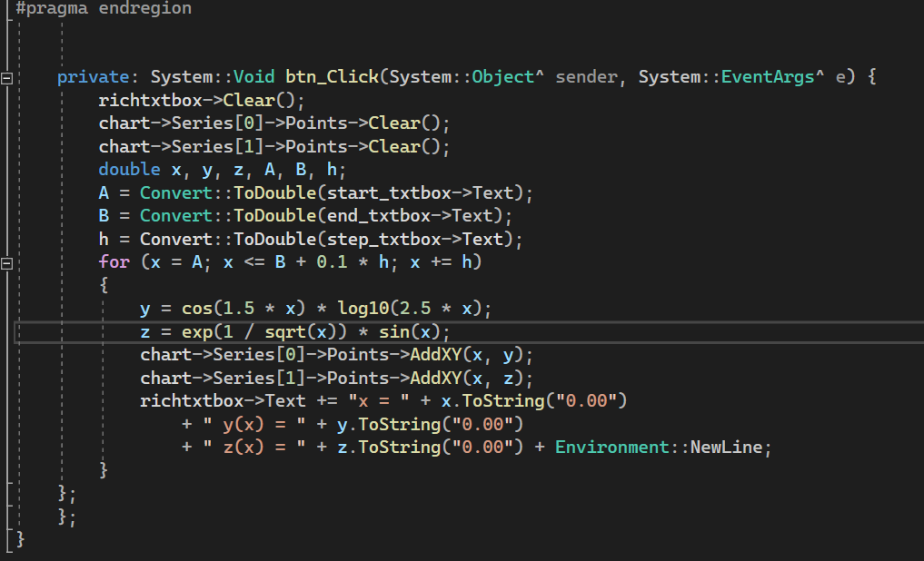

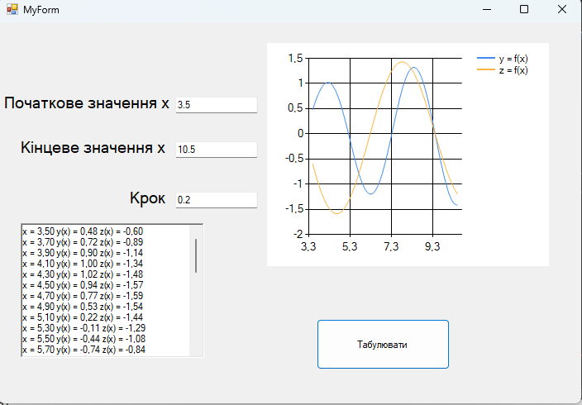

**Аналіз результатів:** набув практичних навиків організації циклічних обчис-

лень у С++ з використанням оператора циклу з параметром for.

**Роботу виконав:** Холодир А. Р.

**Роботу перевірив:**